**Προπτυχιακή Eργασία – Εκφώνηση.**

Να γράψετε ένα Applet το οποίο να εμφανίζει ένα απλό calculator των τεσσάρων βασικών πράξεων (πρόσθεση, αφαίρεση, πολ/σμός και διαίρεση). Τα ψηφία των αριθμών θα εισάγονται με αντίστοιχα κουμπιά.

**Αποτελέσματα υλοποίησης**

ΠΟΛ/ΣΜΟΣ 6*9 = 54.0

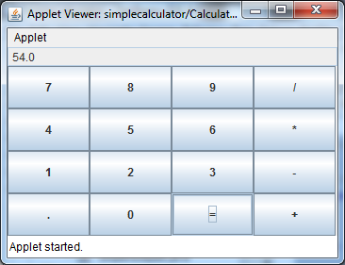

ΑΦΑΙΡΕΣΗ 9 - 6 = 3

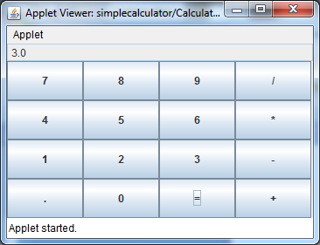

ΠΡΟΣΘΕΣΗ 58.1+ 8 = 66.1



ΔΙΑΙΡΕΣΗ 63/9 = 7